# 帮助文档

## 安装程序

### 1.1安装环境

安装之前，请先检查计算机中是否具备下列条件：

1. 操作系统：WIN 10（64位）、WIN 7（64位）
2. Office 2010（Word、Excel）及以上版本，推荐Office 2016
3. 运行环境：2019a Runtime：官网下载地址：

https://ww2.mathworks.cn/products/compiler/matlab-runtime.html

### 1.2安装步骤

1.解压下载好的Runtime安装包(一路默认安装即可)

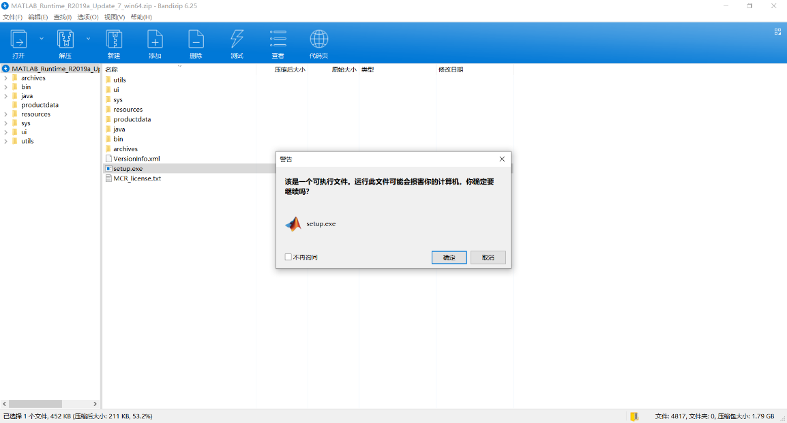

**图 1_1**

1. 点击“完成”，Runtime安装完成

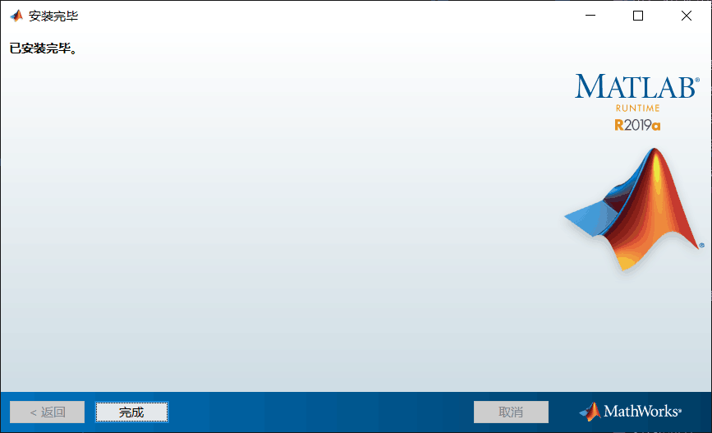

**图 1_2**

1. 安装程序

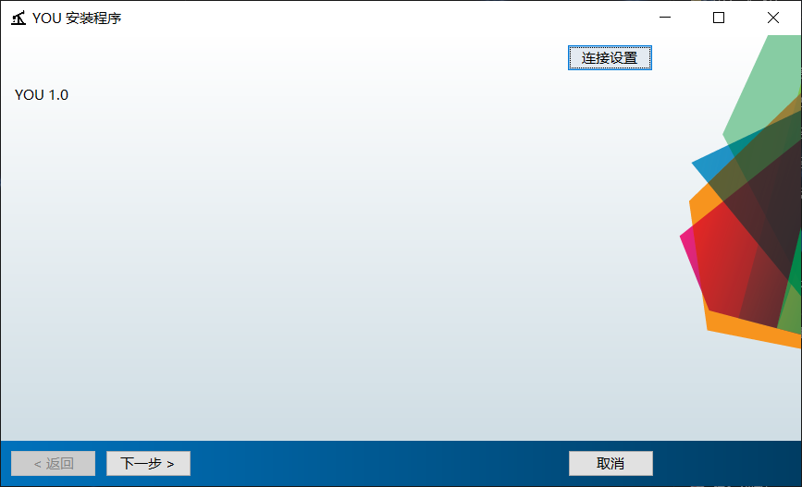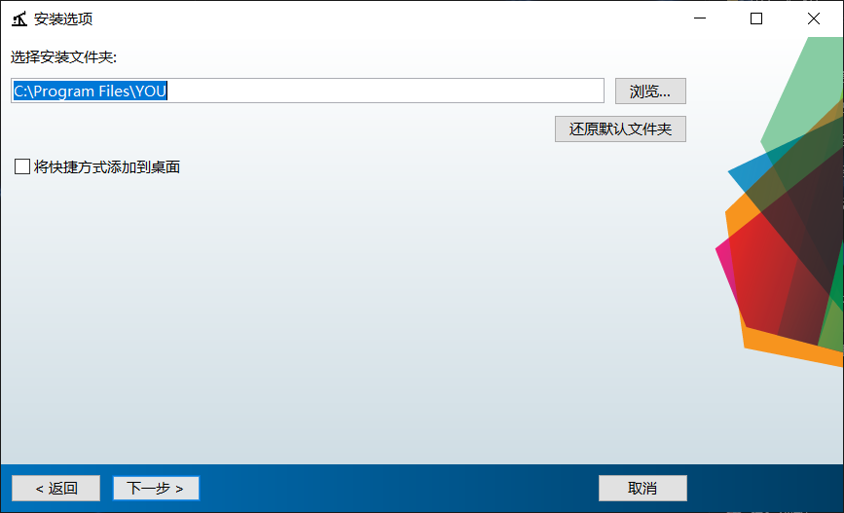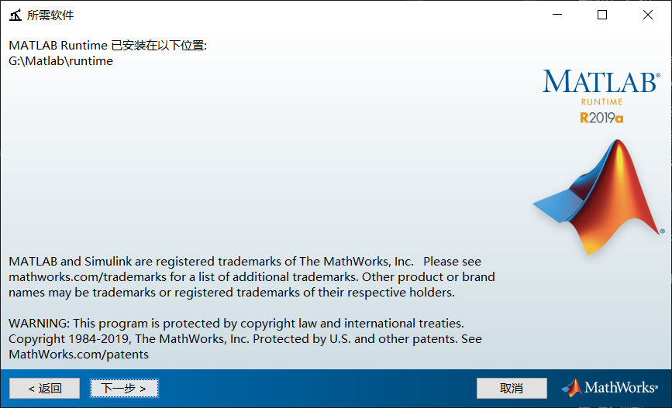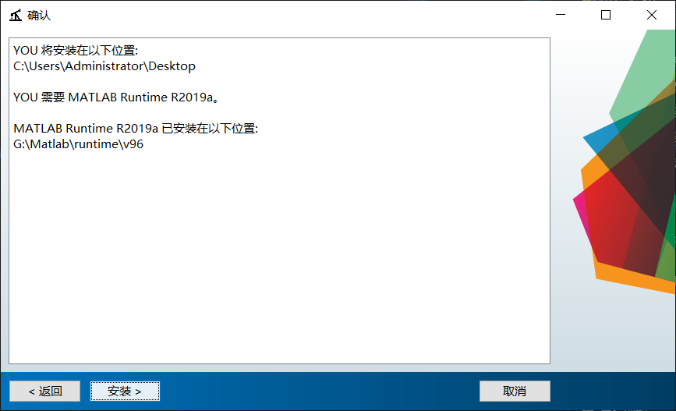

## 2. 操作指南

2.1 主界面说明

该软件的主界面图如上图所示。

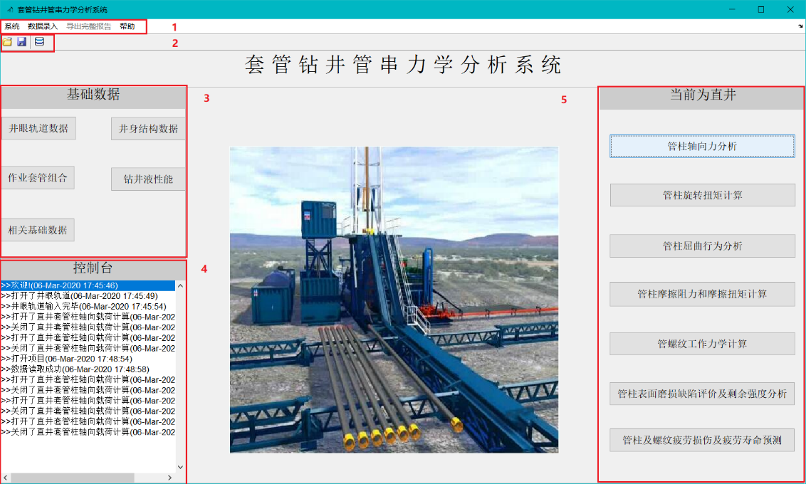

**图 2_1**

主界面从功能上分为5个部分。本文从1~5依次说明其功能

1. 第1部分为菜单栏。其中包含的功能有“系统”，“数据录入”，“帮助”。
2. 第2部分为图标栏。从左到右的功能依次是“打开项目”，“保存项目”，“录入套管数据库”
3. 第3部分为基础数据录入。
4. 第4部分为控制台，该功能的作用是记录使用者在该软件内执行过的操作。
5. 第5部分为结果结算。

2.2 菜单栏

1.“系统”功能包括“打开项目”，“保存项目”，“另存为”，“删除项目”，“退出系统”。

(1).“打开项目”：点击该按钮可打开本地计算机中该软件保存的项目文件。

(2).“保存项目”：点击该按钮可保存本次计算的结果数据。

(3).“另存为”:点击该按钮可保存本次计算的结果数据。

(4).“删除项目”：点击该按钮可删除本次计算的结果。

2.“数据录入”：输入基础数据

3.“导出完整报告”：导出所有的基础数据和计算结果。

注意：当所有计算出所有结果后，该按钮可被点击，否则无法点击

4.“帮助”：对该软件的功能进行解释说明。

2.2 图标栏

1. 图标的功能是打开项目。

2. 图标的功能是保存项目。

3. 图标的功能是打开管道数据。

2.3 基础数据录入

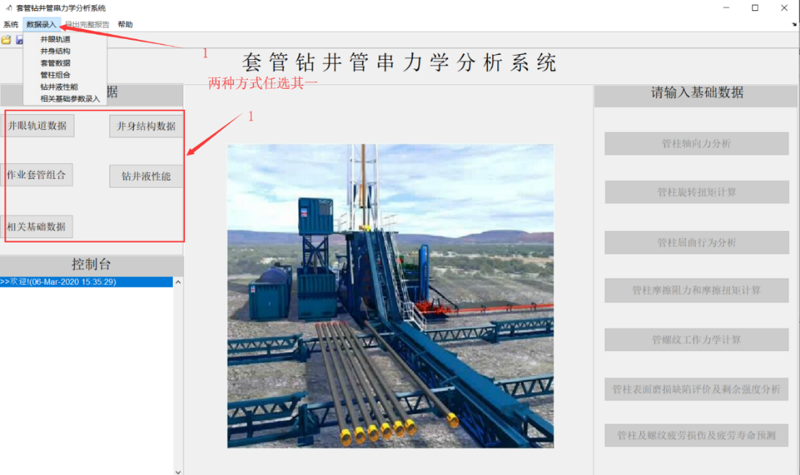

**图 2_2**

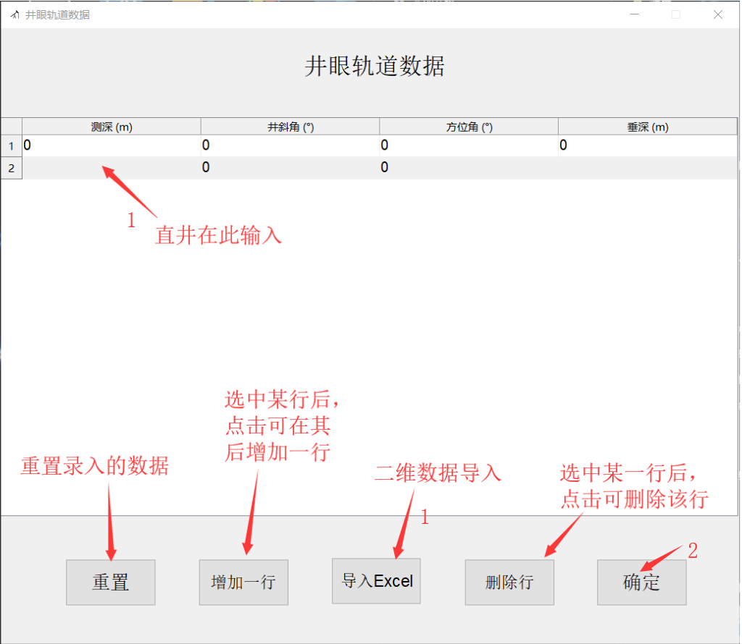

**图 2_3**

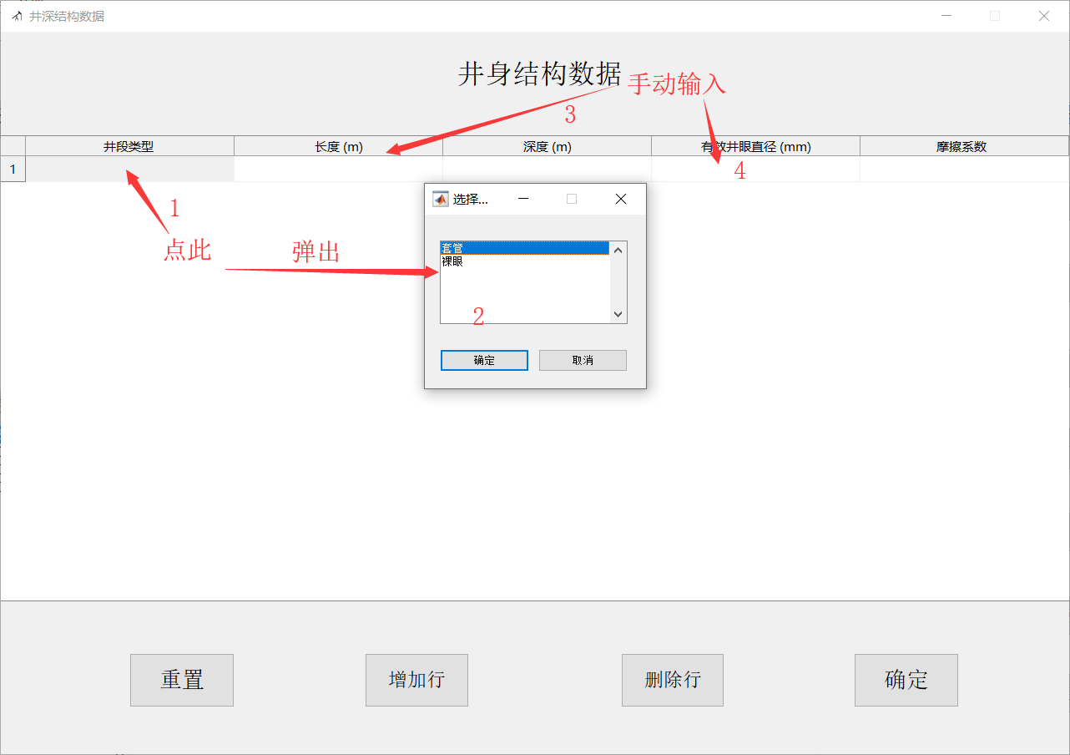

**图 2_4**

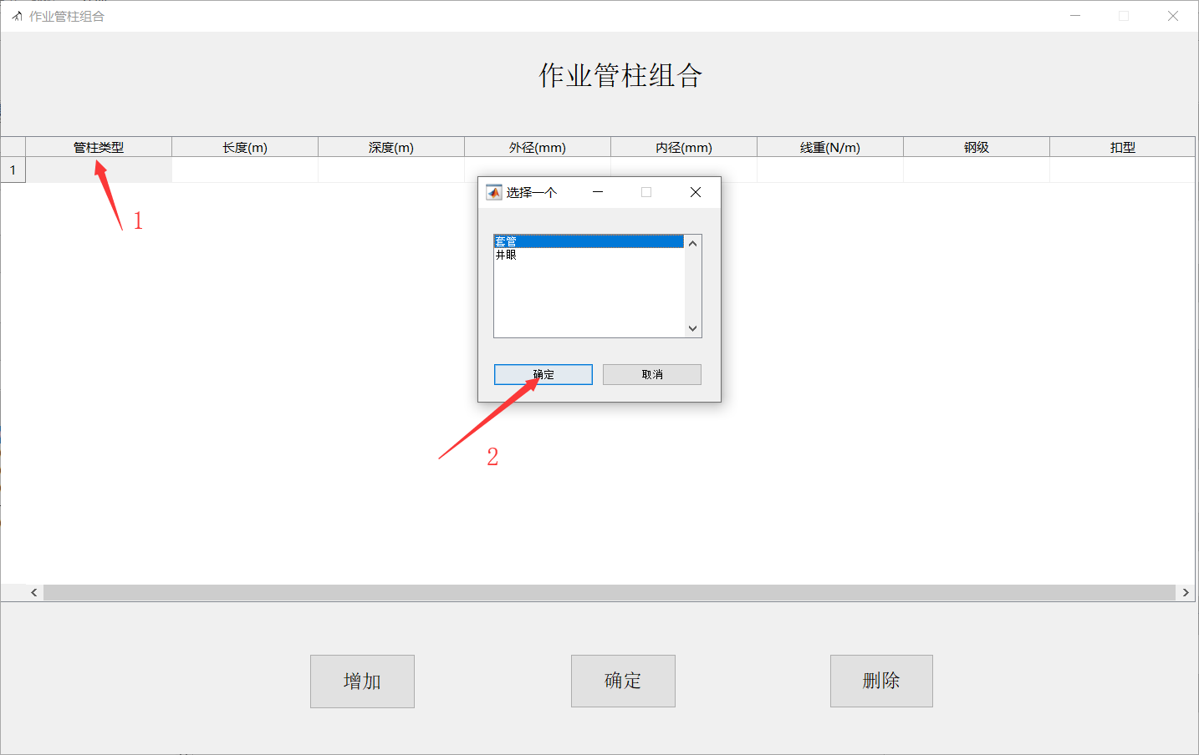

**图 2_5**

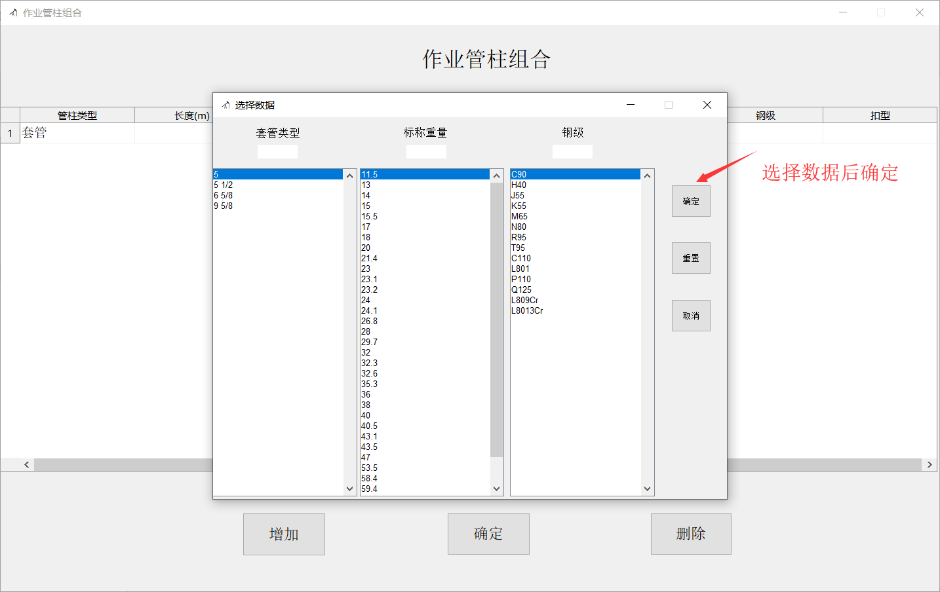

**图 2_6**

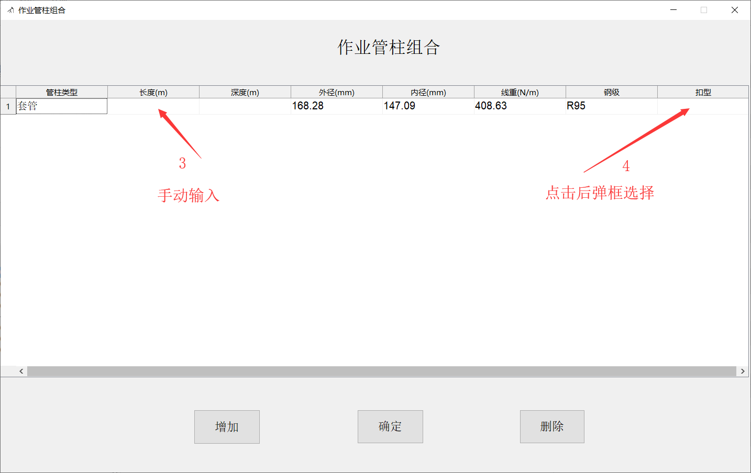

**图 2_7**

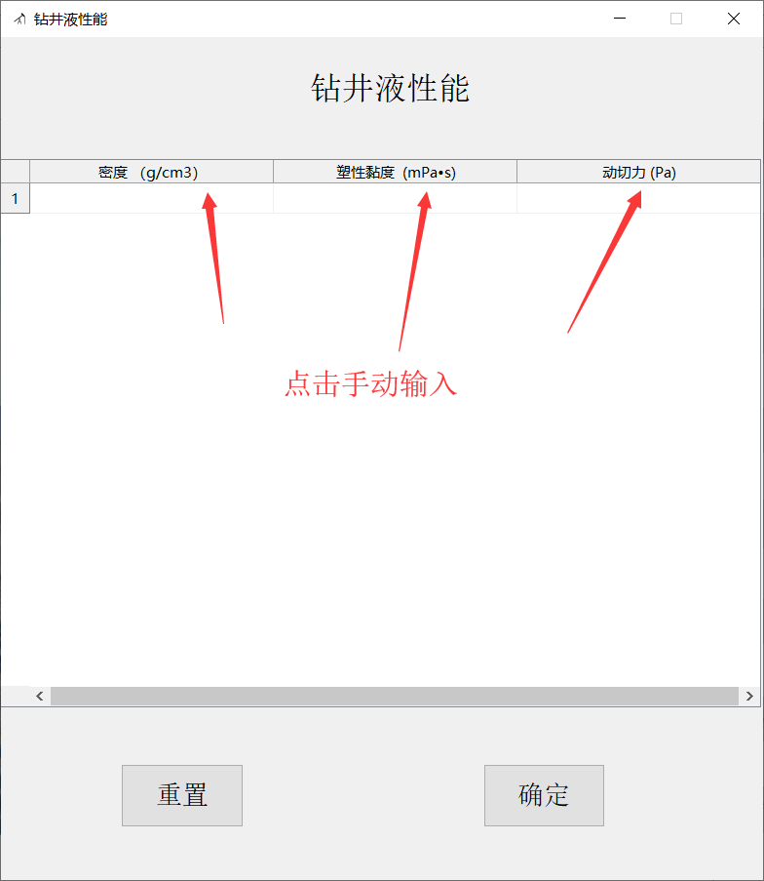

**图 2_8**

**注意：管道数据的录入功能该软件将其放入菜单栏中的数据录入和图标栏的第3个图标。**

2.2 结果计算

1.该软件的结果计算位于的右方，如图：

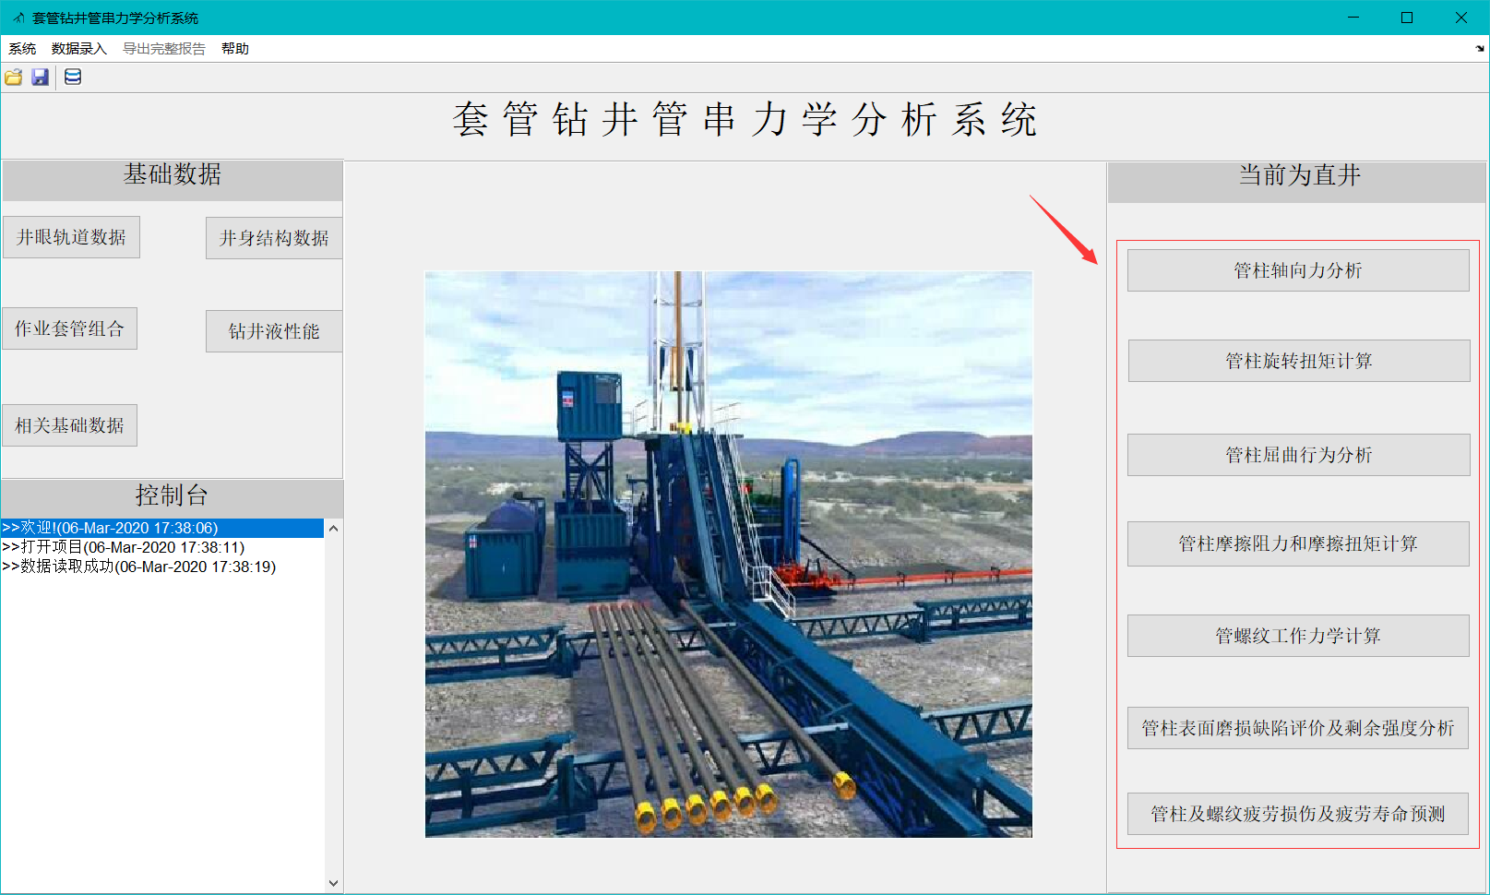

**图 2_9**

2.点击相应的按钮会弹出与之对应的计算框

注意：使用该软件进行计算时只能从从上往下依次点击，否则无法计算出相应的结果。

3.以管柱轴向力分析计算为例，该计算界面如下图;

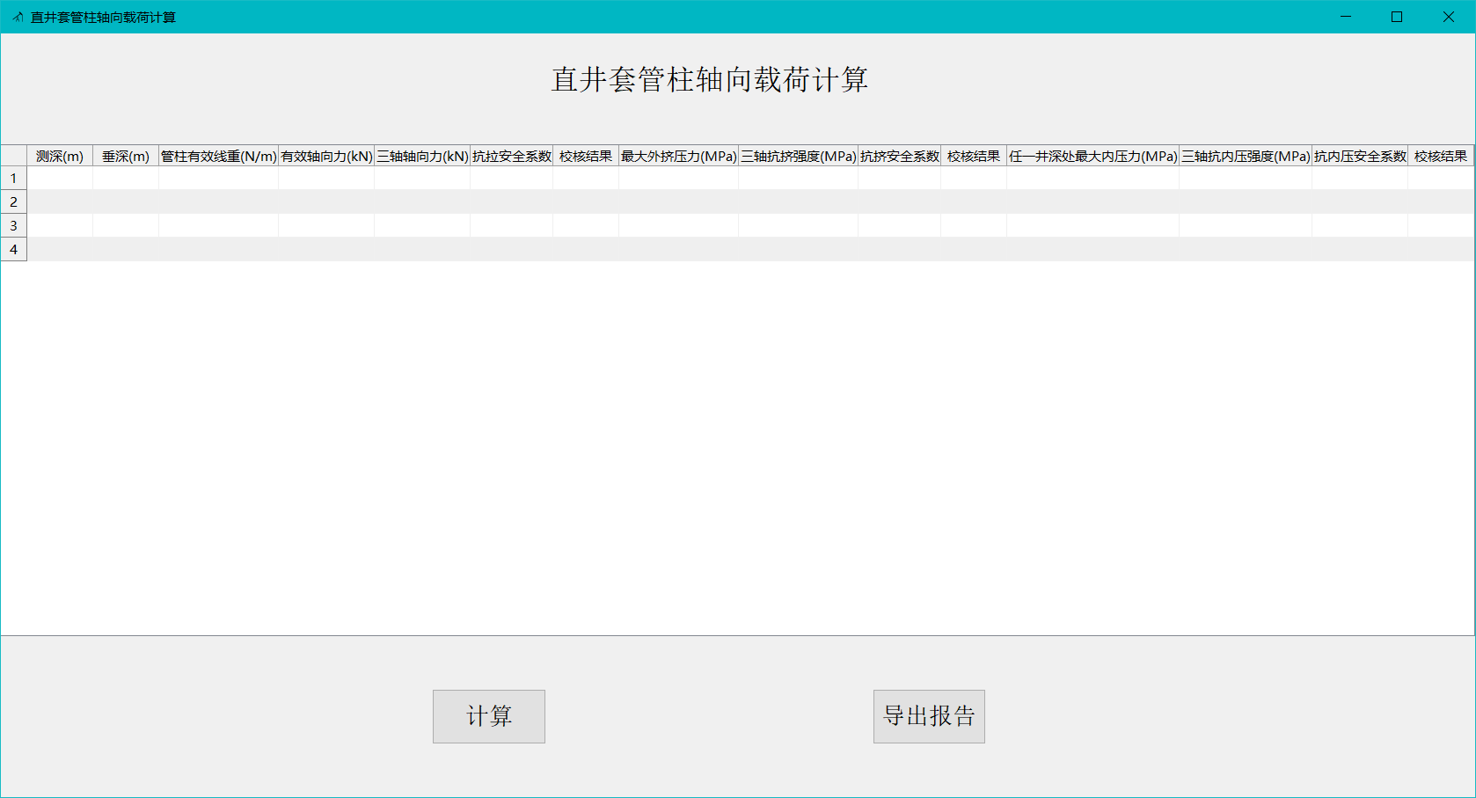

**图 2_10**

(1).点击“计算”按钮可计算出相应的数值以及折线图，示例结果如下图：

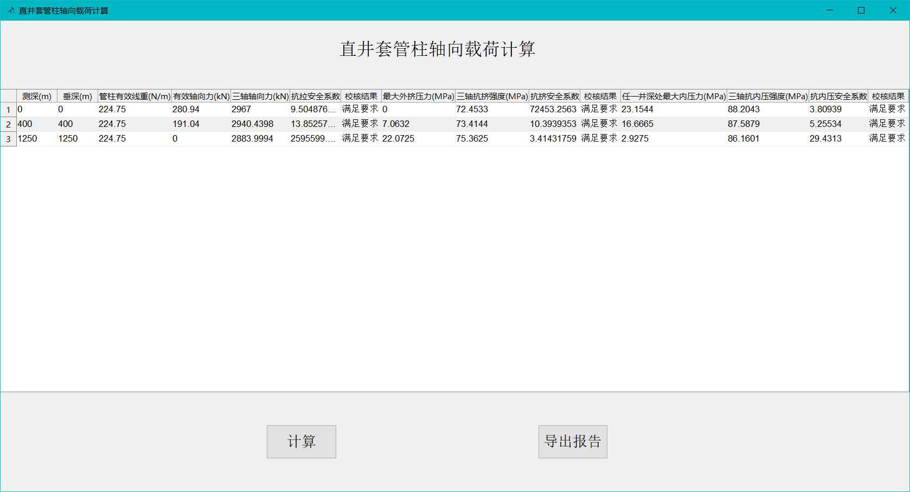

**图 2_11**

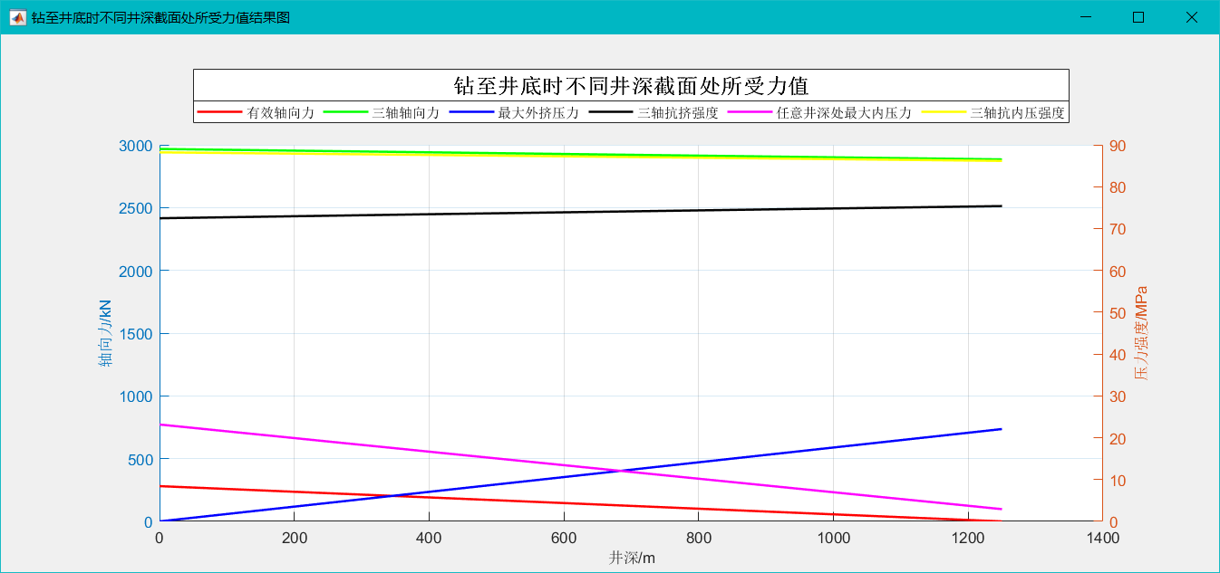

**图 2_12**

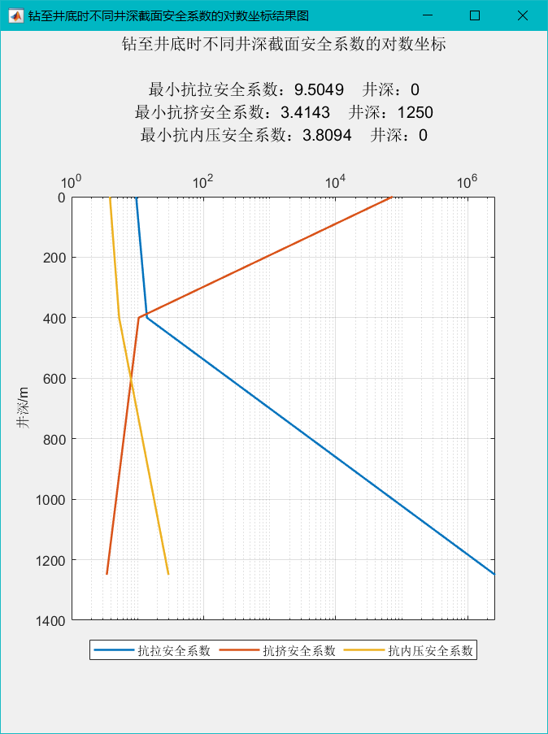

**图 2_13**

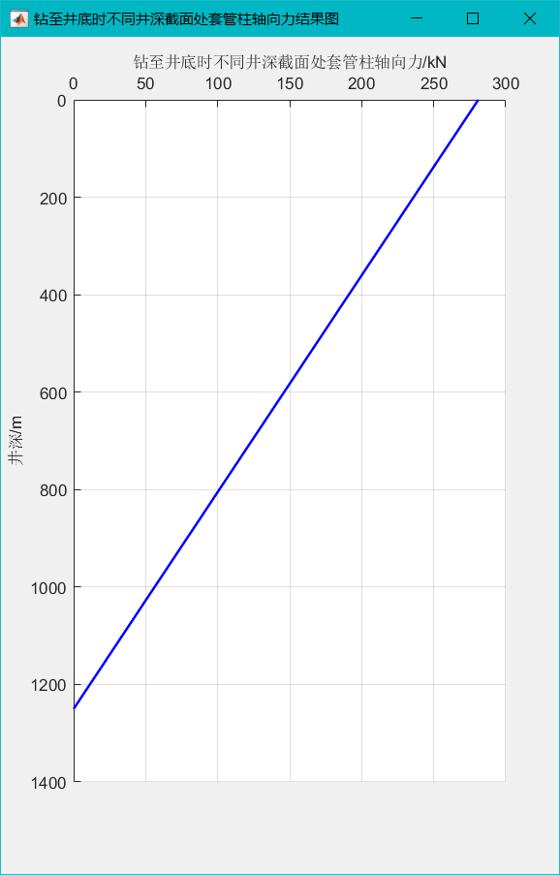

**图 2_14**

(2).计算完成后可点击“导出报告”按钮，为此次报告命名后可导出为word文件

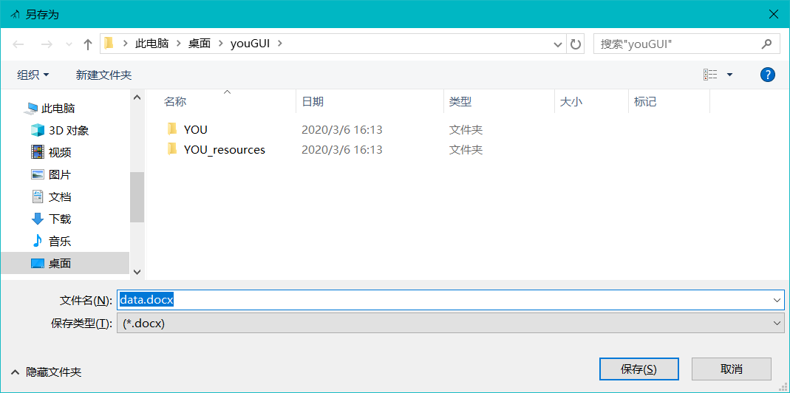

**图 2_15**

## 常见问题

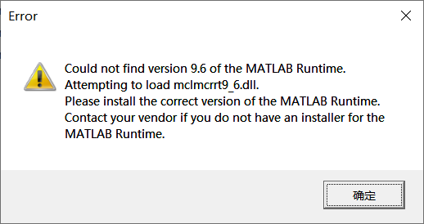

请尝试以管理员身份运行